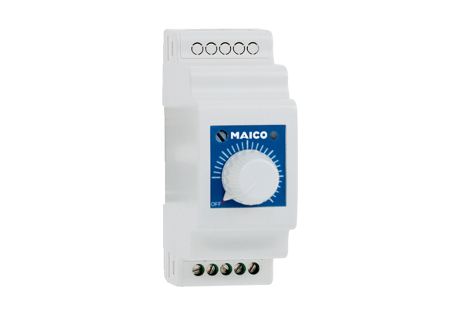Регулятор скорости вращения, распределительный щит STSX 2,5Комплект поставки: 1 штукАссортимент: C
Номер артикула: 0157.1564Изготовитель: MAICO

